ÍNDICE
1. Objeto 2
2. DOCUMENTACIÓN DE REFERENCIA 2
2.1. SOFTWARE 2
3. Desarrollo 2
3.1. Introducción 2
3.2. Procedimiento 3
4. Anexos 4

MODIFICACIONES RESPECTO A LA EDICIÓN ANTERIOR:
Descripción de las Modificaciones realizadas con respecto a la versión anterior del documento.

ELABORADO POR: | REVISADO POR: | SUPERVISADO POR: | APROBADO POR DIRECCIÓN:
Daniel Romero Guzmán  Fecha: 01/12/2025 | N.A.  Fecha: --/--/---- | N.A.  Fecha: --/--/---- | N.A.  Fecha: --/--/----

Objeto
La presente instrucción técnica describe el procedimiento para descargar los archivos FASTQ demultiplexados desde la plataforma BaseSpace de Illumina utilizando la herramienta de línea de comandos correspondiente.
Esta actividad debe ser llevada a cabo por un bioinformático con conocimiento en entornos Linux y comandos en consola.
¿QUE OCURRE SI ESTA ACTIVIDAD NO SE REALIZA CORRECTAMENTE? La descarga incorrecta de los datos de secuenciación lleva a análisis erróneos del proyecto o retrasos en la obtención de resultados, así como posibles pérdidas de información por eliminación incorrectas de datos.

DOCUMENTACIÓN DE REFERENCIA

SOFTWARE
- Basespace Illumina (bs) (P05.03-IT01 – Sección 3.4.3).

Desarrollo

Introducción
Esta Instrucción Técnica describe el procedimiento para descargar los archivos FASTQ demultiplexados desde la plataforma BaseSpace de Illumina utilizando la herramienta de línea de comandos correspondiente. El proceso se aplica a proyectos de secuenciación que ya han sido cargados en BaseSpace y cuyo demultiplexado se ha completado correctamente en la propia plataforma de Illumina.
El objetivo principal es garantizar que los datos de secuenciación asociados a cada muestra se obtienen de forma íntegra, trazable y organizada, asegurando además una verificación básica de la calidad del demultiplexado mediante la sección “INDEXING QC” de BaseSpace. Una ejecución incorrecta de este procedimiento (por ejemplo, descargar un proyecto equivocado, utilizar un ID erróneo o no comprobar la distribución de lecturas por índice) puede provocar la utilización de datos incompletos o asignados a muestras incorrectas, comprometiendo la validez de los análisis bioinformáticos posteriores y pudiendo afectar a la calidad de los resultados entregados al cliente.

Procedimiento
Si la secuenciación se ha subido al BaseSpace de Illumina y el demultiplexado se ha realizado correctamente. Solo es necesario obtener el ID asociado a la secuenciación para descargar los archivos FASTQ demultiplexado por cada muestra.
bs project list
La segunda columna de la lista/tabla mostrada nos indica el ID asociada al proyecto. Con esta ID hay que introducir el siguiente comando:
bs project download -i IDNumber -o RutaSalida --include ‘*.fastq.gz’ --no-metada --summary
Las opciones include, no-metada y summary son opcionales y se incluyen para descargar únicamente los FASTQ y ver una barra del proceso de descarga por pantalla. Si no se indica ninguna ruta de salida, los datos serán descargados en la carpeta desde donde se ejecutó el comando.
El demultiplexado de Illumina incluye un depurado de colas poliN, por lo que todas las lecturas no tendrán el mismo tamaño.
Para verificar si el demultiplexado se ha realizado correctamente hay que entrar en https://basespace.illumina.com/. Buscar el proyecto/run y en la sección “INDEXING QC” observar el histograma de distribución de lecturas. Este histograma debería ser homogéneo, es decir, tener un porcentaje de lecturas similar en todas las muestras, además, el número de lecturas indeterminadas debe ser un valor próximo a la cantidad de PhyX utilizado en la secuenciación. Un ejemplo de un demultiplexado realizado correctamente sería:
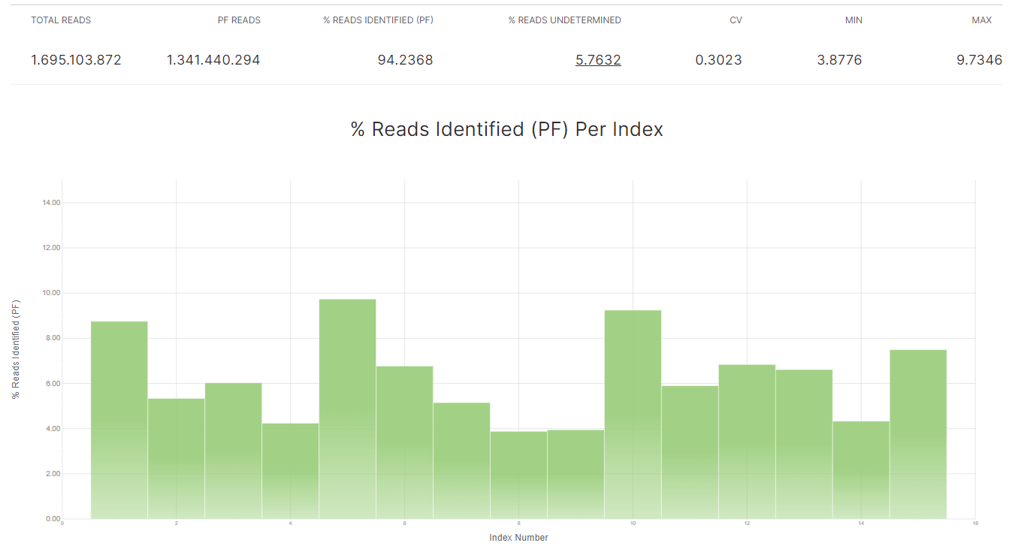
Figura 1. Indexing QC en BaseSpace Illumina para un proyecto con un correcto demultiplixeado de muestras.

Anexos
No aplica ningún anexo para la presente instrucción técnica.

